盛土規制法 許可不要チェックシート
提 出 日

建築主住所氏名 | 住所
 | 氏名 | 電話番号
土地の所在及び地番  （住所ではありません。） | 名古屋市
《以下は設計者の方が確認し、チェックしてください》

許 可 要 件
 | 盛土で高さが１ｍ超の崖を生ずる  「崖」とは、地表面が水平面に対し３０度を超える角度をなす土地 |  | 切土で高さが２ｍ超の崖を生ずる |  | 盛土と切土を同時に行い、高さが２ｍ超の崖を生ずる（①、②を除く） |  | 盛土で高さが２ｍ超となる（①、③を除く） |  | 盛土又は切土をする土地の面積(盛土又は切土をする前後の地盤面の標高の差が３０㎝を超える面積）が500㎡超となる（①～④を除く）
イメージ図 | 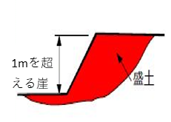 |  | 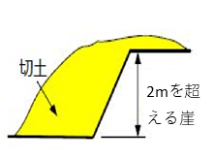 |  | 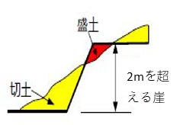 |  | 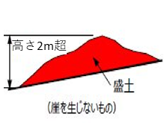 |  | 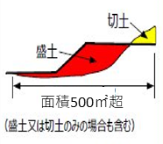
チェック | 許可要件に該当しない | ☐ | 許可要件に該当しない | ☐ | 許可要件に該当しない | ☐ | 許可要件に該当しない | ☐ | 許可要件に該当しない | ☐
補足確認要件
 | 敷地内に見かけ高さ１ｍ超の既存擁壁は無い |  | 敷地内にあるすべての既存擁壁は盛土規制法（宅造法）又は建築基準法における検査済証が取得されたものである |  | 敷地内にあるすべての既存擁壁は法（宅造法、盛土規制法）による規制がかかる以前に造られたものでありかつ、１級建築士等による確認の結果安全なものである。
チェック | 許可不要に該当する | ☐ | 許可済みに該当する | ☐ | 法以前に  該当する | ☐
◆ ①～⑥の全てに☑がある場合→→→→→→許可不要

◆ ①～⑤及び⑦の全てに☑がある場合→→→許可不要

◆ ①～⑤及び⑧の全てに☑がある場合→→→許可不要

◆ 上記以外、その他疑義がある場合→→→→『盛土規制法 許可不要確認書』 を

名古屋市 住宅都市局 開発指導課 宅地規制担当窓口まで提出してください
上記の内容より宅地造成及び特定盛土等規制法第１２条第１項及び第１６条第１項に基づく
許可及び変更許可が必要な土地の形質の変更はありません。

設計者 氏名

盛土規制法の許可要・不要事例集
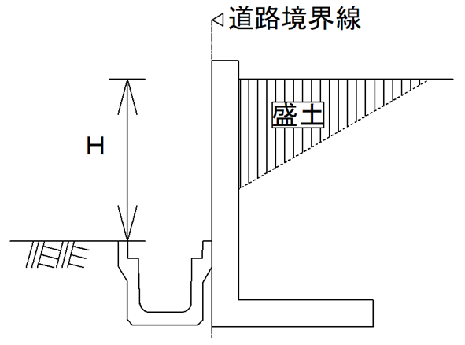 | 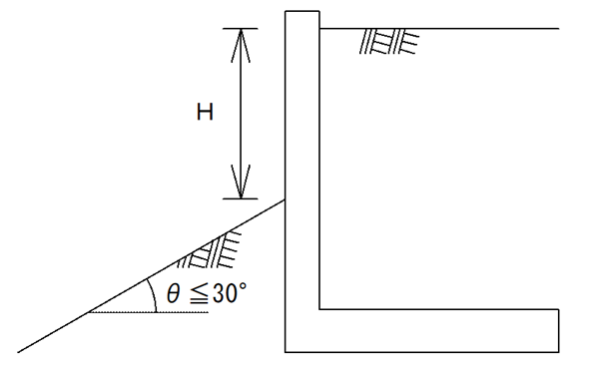
側溝がある場合  側溝天端から（蓋は含めない）の見かけ高さＨが盛土で1ｍを超える崖（原則、現地盤による崖を含める）が生じるものは許可が必要 | 擁壁の前面地盤が法の場合  擁壁前面側の直近の地盤からの見かけ高さＨで判断
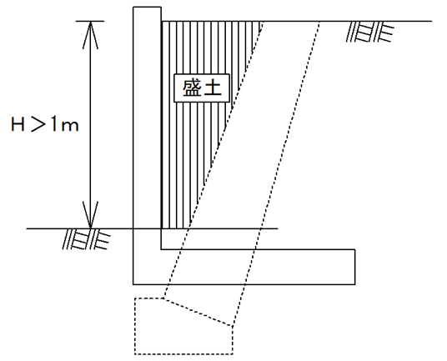 | 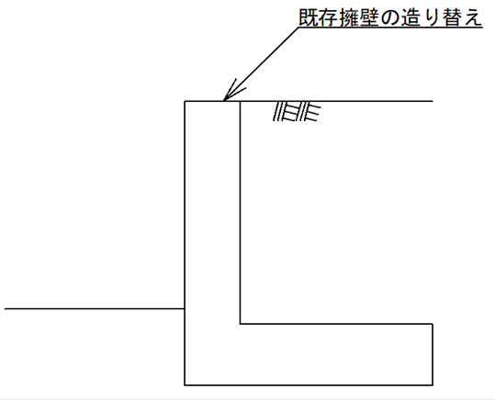
擁壁の構造を変更して造り替える場合  盛土で１ｍを超える崖（原則、現地盤による崖を含める）が生じるものは許可が必要 | 擁壁の構造を変えずに造り替える場合  擁壁の高さ、位置及び地盤面の形状や見かけ高さが同じものは許可不要  ※ただし擁壁の高さが２ｍを超える場合は、工作物の確認申請の手続きが必要
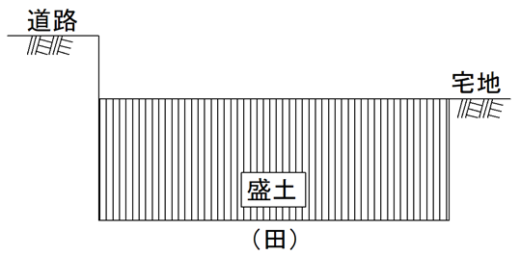 | 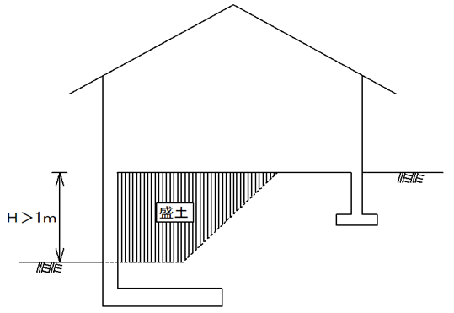
窪地を盛土する場合  田などの窪地を四方の最も低い土地の高さまで嵩上げするものは許可不要 | 建築物で土を留める場合  盛土で1ｍを超える崖が生じるが、建築物 （基礎含む）で土を留めるものは許可不要、  切土で２ｍ超えも同様のものは許可不要

